型号：PowerEdge R720xd

# 问题描述

R720XD风扇转速过大太吵：在CPU36度的情况下，按照75%的转速在跑（高于正常值）

具体

硬件参数:《R720XD-LOG1005-硬件资源清册》

固件参数;《R720XD-LOG1005-固件资源清册》

日志：《R720XD-export.csv》

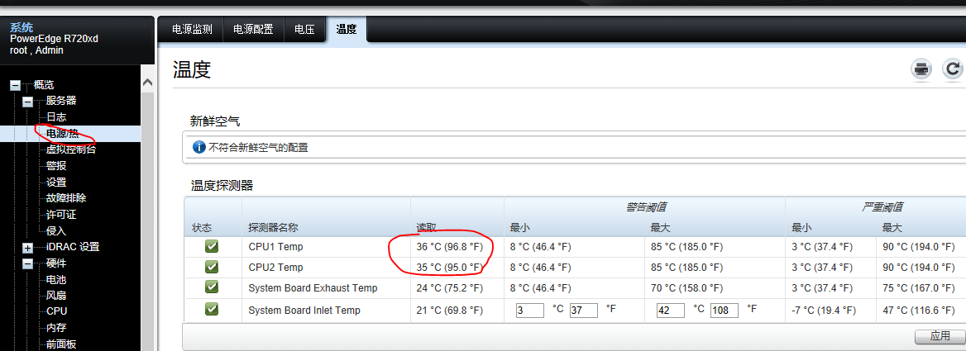

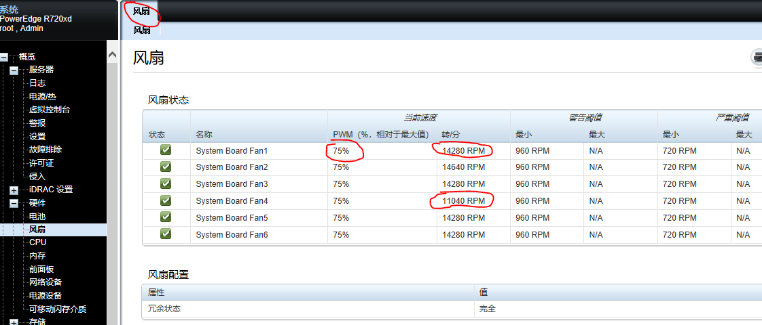

或者更高

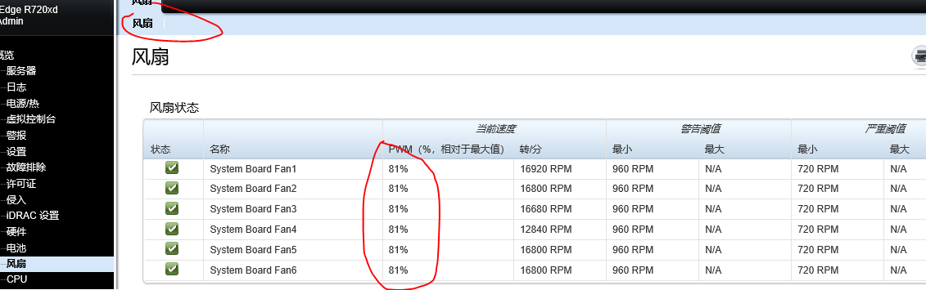

# 问题分析

## 风扇接触问题：NO

把风扇重新拔插了一下后,也是一样

## 噪音是风扇产生：YES

拔掉风扇后，噪音就消失，因此1噪音是风扇产生的

## 机器释放静电：NO

关机，移除电源线，按着开机按钮大概30秒先释放一下静电，重新插入电源线后 , 请先等待一分钟再接通服务器电源测试

## 开启Fan Speed Offset ：NO

通过Fan Speed Offset(风扇转速抵消)的设置可以将风扇转速提升，以提供更多的散热。低风扇转速抵消（Low Fan Speed Offset ）设置可以使机器稳定在适度的风扇转速中（接近50%），高风扇转速抵消 (High Fan Speed Offset） 设置可以使机器稳定在全速运转的状态（接近90%-100%）。12G/13G可通过BIOS设置FAN Speed Offset：  
BIOS-> iDrac settings->Thermal->Fan Speed Offset

重启>F2>iDRAC Setting>Thermal> 改 Fan Speed 为Low Offset

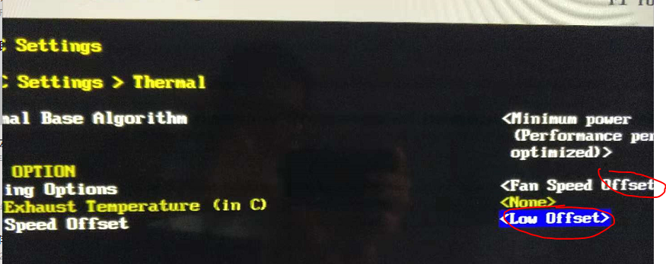

问题依旧，因此也不是该问题

## PCIE设备不兼容：NO

检查一下服务器是否有添加第三方PCI设备，对于一些不在兼容的设备可能会将最低转速设置为全速或者高速。判断方法为移除3rd设备后观察风扇转速是否正常，如移除后正常可以使用IPMI关闭 3rd PCI卡的热量估算

下面两种方法证明了，跟PCIE配件兼容性无关

### 分析描述

DELL对第三方PCIE配件的不兼容，所以默认会开启全部风扇，散热计算不准，导致开启风扇

有西部数据的两块硬盘，位于盘位1和2。

信息如下：

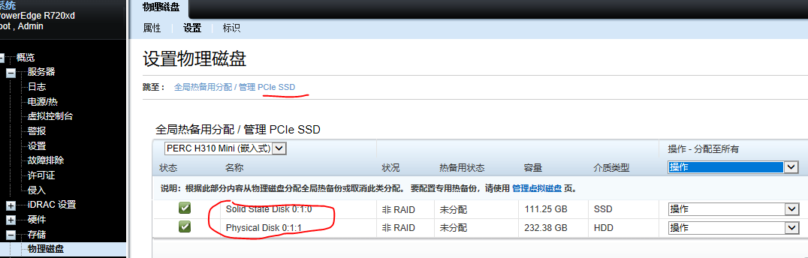

### 验证1，拔掉两块硬盘

拔掉两块硬盘，问题依旧

### 验证2，用ipmitool关闭DELL对第三方PCIE的检测方法

关闭了DELL对第三方PCIE，问题依旧

具体操作如下：

root@ubuntu:/home/key# sudo apt-get install ipmitool

##ipmitool –I open sensor list命令可以获取传感器中的各种监测值和该值的监测阈值，包括（CPU温度，电压，风扇转速，电源调制模块温度，电源电压等信息）

root@ubuntu:/home/key# ipmitool sensor list

SEL | na | discrete | na | na | na | na | na | na | na

Intrusion | 0x0 | discrete | 0x0080| na | na | na | na | na | na

Fan1 | 15360.000 | RPM | ok | na | 720.000 | 960.000 | na | na | na

Fan2 | 15240.000 | RPM | ok | na | 720.000 | 960.000 | na | na | na

Fan3 | 15240.000 | RPM | ok | na | 720.000 | 960.000 | na | na | na

Fan4 | 15240.000 | RPM | ok | na | 720.000 | 960.000 | na | na | na

Fan5 | 11040.000 | RPM | ok | na | 720.000 | 960.000 | na | na | na

Fan6 | 15240.000 | RPM | ok | na | 720.000 | 960.000 | na | na | na

Inlet Temp | 26.000 | degrees C | ok | na | -7.000 | 3.000 | 42.000 | 47.000 | na

Exhaust Temp | 30.000 | degrees C | ok | na | 3.000 | 8.000 | 70.000 | 75.000 | na

Temp | 42.000 | degrees C | ok | na | 3.000 | 8.000 | 85.000 | 90.000 | na

Temp | 42.000 | degrees C | ok | na | 3.000 | 8.000 | 85.000 | 90.000 | na

1. Install IPMI tools:

yum install OpenIPMI OpenIPMI-tools

chkconfig ipmi on # << optional for the task

service ipmi start # << optional for the task

2. Query Dell's Third-Party PCIe card based default system fan response:

ipmitool raw 0x30 0xce 0x01 0x16 0x05 0x00 0x00 0x00

# response like below means Disabled

16 05 00 00 00 05 00 01 00 00

# response like below means Enabled

16 05 00 00 00 05 00 00 00 00

3. Jets off or Set Third-Party PCIe Card Default Cooling Response Logic To Disabled:

ipmitool raw 0x30 0xce 0x00 0x16 0x05 0x00 0x00 0x00 0x05 0x00 0x01 0x00 0x00

4. Jets on or Set Third-Party PCIe Card Default Cooling Response Logic To Enabled:

ipmitool raw 0x30 0xce 0x00 0x16 0x05 0x00 0x00 0x00 0x05 0x00 0x00 0x00 0x00

root@ubuntu:/home/key# ipmitool raw 0x30 0xce 0x00 0x16 0x05 0x00 0x00 0x00 0x05 0x00 0x01 0x00 0x00

16 05 00 00 00

## Disable C1E：NO

**开和关都没有用**

12G服务器使用高功率的Intel Ivy bridge CPU，iDRAC FW版本为1.50.50或者更高时，Disable C1E 将导致风扇全速运转。这是由于FW代码的变化引起的，将C1E设置为enable可以使风扇的转速恢复正常。我查看了下您服务器的idrac版本是2.60.60.60，已经是最新，可以考虑一下开启C1E测试一下。

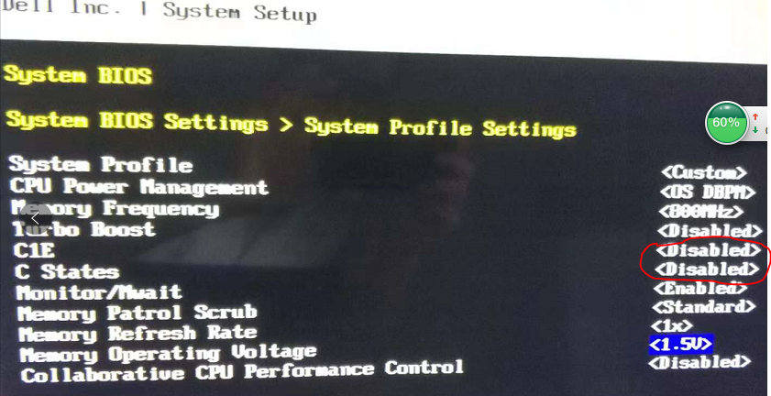

把BIOS里面的C1E和C States禁用

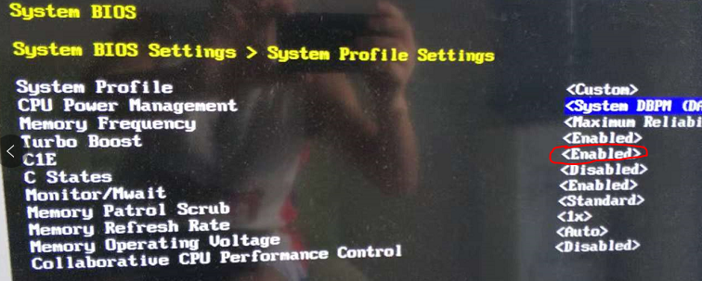

也尝试过都开启，也没用

参考：<https://www.dell.com/support/article/cn/zh/cnbsd1/sln287885/12g-%E6%9C%8D%E5%8A%A1%E5%99%A8%E5%A6%82%E4%BD%95%E5%9C%A8bios%E4%B8%8B%E6%9B%B4%E6%94%B9c1e-c-state%E9%80%89%E9%A1%B9?lang=zh>

## 参考其他手段：NO

[R720xd风扇转速高，声音特别大](https://www.dell.com/community/PowerEdge%E6%9C%8D%E5%8A%A1%E5%99%A8%E8%AE%A8%E8%AE%BA%E5%8C%BA/R720xd%E9%A3%8E%E6%89%87%E8%BD%AC%E9%80%9F%E9%AB%98-%E5%A3%B0%E9%9F%B3%E7%89%B9%E5%88%AB%E5%A4%A7/m-p/6187119#M11148%3Fref=lithium_reltopic)

# 诉求

上述方法都没有用， 希望工程师帮忙查下这个问题，看什么办法可以解决

需要什么日志，我会尽力配合

# iDRAC

#### 概念

iDRAC又称为Integrated Dell Remote Access Controller，也就是集成戴尔远程控制卡，这是戴尔服务器的独有功能，iDRAC卡相当于是附加在服务器上的一计算机，可以实现一对一的服务器远程管理与监控，通过与服务器主板上的管理芯片BMC进行通信，监控与管理服务器的硬件状态信息。它拥有自己的系统和IP地址，与服务器上的OS无关。是管理员进行远程访问和管理的利器，戴尔服务器集成了iDRAC控制卡 –

在更换零部件和排除故障的时候可以快速对有问题的部件进行定位，从而节约了大概47%的维护时间，同时也大为减少因为服务器停用而带来的损失

戴尔服务器的iDRAC远程控制接口，在图的右下角，有“iDRAC”字样

iDRAC的网口在服务器的背面，一般都标注iDRAC的字样

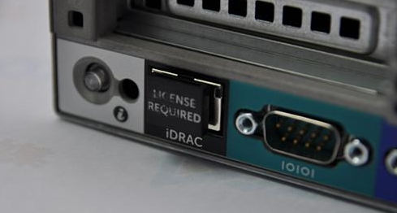

#### 设置

一般情况下，iDRAC功能默认都是关闭，我们需要在BIOS里面启用，首先我们先重启计算机，然后进入BIOS，选择iDRAC Setting。

网线接入的位置

进入BIOS里面设置，开机按F2，System Settup->iDRAC Setting，在NIC Selectioin那里选一个网口（默认LOM1）。记录**右边滑动条**往下来才能看到设置IP地址，默认已经是192.168.0.120设置好。

注意：如果你的ip/网关不在默认值里面，需要根据实际情况设置，笔者设置为

192.168.0.120/192.168.0.1

#### 系统更新

下载了个exe的驱动，本质上和你自己的ubuntu系统没有关系，然后就升级了

<https://www.dell.com/support/home/cn/zh/cnbsd1/product-support/product/poweredge-r720xd/drivers>

76%

25 Jun 2018：2.60.60.60

操作指南：https://wenku.baidu.com/view/6c94d11c6ad97f192279168884868762caaebbf4.html

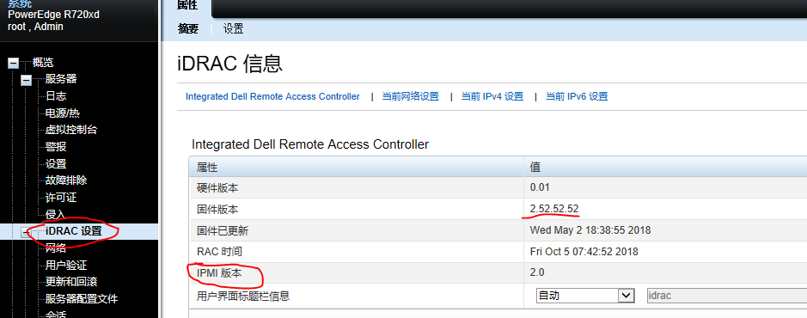

#### 使用

设置好iDRAC的网络参数后，我们就可以使用iDRAC来远程控制和维护远程的服务器了。首先，我们先打开IE浏览器，输入iDRAC的IP地址并回车，然后会弹出一个证书的错误的页面。我们不用理会，直接点“单机此处关闭该网页”

用户名root密码calvin.

然后就可以愉快的登录了

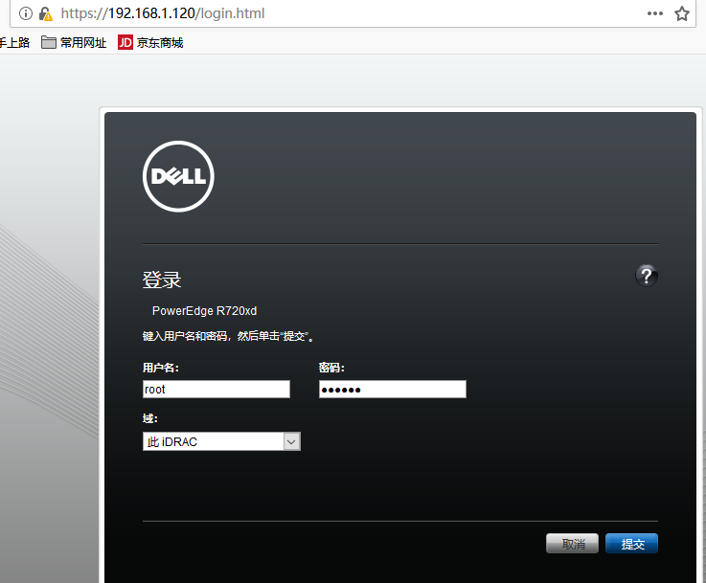

##### 系统日志

系统日志

是个非常有用的功能，会记录服务器出现的各种问题和关键性信息等，例如在上图中我们可以看到两条服务器机盖被打开的记录、三条服务器电源错误信息等，这样就可以让服务器出现的每个硬件问题都变得有据可查。当然，iDRAC 7还具自带SMTP邮件服务，可以直接发送报警邮件到我们预先设定的邮箱里面，我们从邮件中就可以发现服务器的报警的消息，例如下图的内存报警 --------------------- 本文来自 openbox2008 的CSDN 博客 ，全文地址请点击：<https://blog.csdn.net/openbox2008/article/details/79636510?utm_source=copy>

参考：http://blog.51cto.com/linpeisong/1592121